Installations- und Wartungsanleitung

AQUALUX SALZELEKTROLYSEANLAGE
Für Familienschwimmbecken

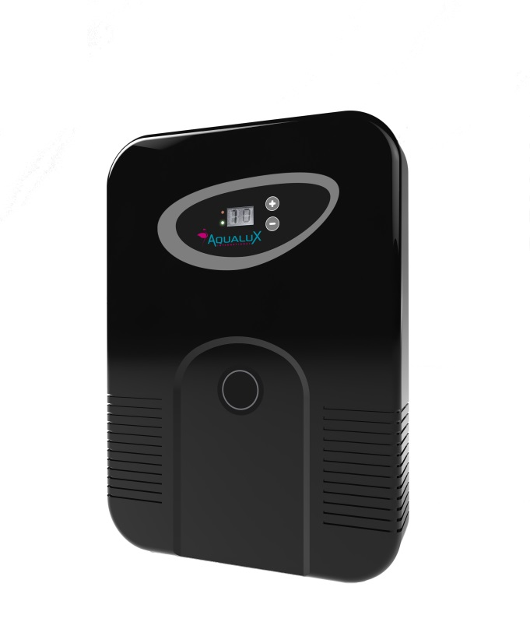

Artikel 105445: AQUALUX Salzelektrolyseanlage 40 m³
NOTLYSEO2-IND A

Artikel 105447: AQUALUX Salzelektrolyseanlage 80 m³

INHALTSVERZEICHNIS
NOTES FRGBIT– Ind A - 02/2011

Allgemeine Hinweise 3

1Sicherheitshinweise 3

2 Vorschriften / Referenzen 3

3 Technische Daten 4

4 Lieferumfang 5

5 Installation der Elektrolyseanlage 5

5.1. Hydraulische Anschlüsse der Zelle 5
5.1.1. Horizontale Einbaulage 5
5.1.2. Vertikale Einbaulage 5
5.2. Vorbereiten der Installation 5
5.3. Installation und Anschluss der Steuereinheit 6
5.4. Elektrische Anschlüsse 6
5.4.1. Schutz durch Trennschalter 6
5.4.2. Geregelte Stromversorgung 6
5.4.3. Kabeldimensionierung 7
5.4.4. Anschluss der Steuereinheit des Elektrolysegeräts 7

6. Betrieb der Elektrolyseanlage 8
6.1. Verwendung des Tastenfelds 8
6.2. Betriebsanzeigen
7. Erstbetrieb / Vorbereitung des Schwimmbeckens 9
7.1.1. Vorbereitung des Schwimmbeckens 9 Inbetriebnahme
7.1.2.a. Einschalten 10
7.1.2.b. Einstellung der Chlorproduktion 10

8. Wartung und Fehlersuche 11
8.1. Wöchentliche Überprüfungen 11
8.2. Monatliche Überprüfungen 11
8.3. Überprüfungen in der Zwischensaison 11

9. Störungen und deren Beseitigung 12

10. Garantie 13
Garantieerklärung 14
Allgemeine Hinweise
Dieser Abschnitt enthält wichtige Informationen für den sicheren Betrieb der AQUALUX Elektrolyseanlage. Dieses Dokument enthält alle relevanten Informationen bezüglich der Installation, dem Betrieb und der Wartung Ihres Gerätes. Darüber hinaus sollten Sie die Anleitung vollständig durchlesen und sich mit den Inhalt vertraut machen, um einen guten Überblick über die Funktionen Ihrer neuen Elektrolyseanlage zu gewinnen. Bewahren Sie die Anleitung sicher auf, damit sie in Zukunft als Referenz zu Hand ist.
1 Sicherheitsanweisungen
- Der elektrische Anschluss darf nur von einer Elektrofachkraft durchgeführt werden. Die entsprechende Rechnung ist im Falle von Ansprüchen, die im Rahmen der Garantie geltend gemacht werden, beizufügen.
- Die Installation muss unter Einhaltung der im Land der Installation geltenden Normen für Elektroinstallationen auszuführen (in Frankreich ist der aktuelle Standard C15-100, 702).
- Stellen Sie sicher, dass die auf dem Gerät angegebene Spannung der Spannung in Ihrem Stromnetz entspricht: Einphasenwechselstrom: 230 V/50 Hz (1 Phase + I neutral + I Erde).
- Die Stromversorgung der Elektrolyseanlage ist mit einem mit dem Schwimmbad-Schaltschrank verbundenen 30mA Fehlerstromschutzschalter zu sichern.
- Die Elektrolyseanlage muss ordnungsgemäß geerdet sein.
- Berühren Sie die hintere Aluminiumgrundplatte nicht, wenn das Gerät in Betrieb ist, da sie heiß werden kann.
- Vor der Durchführung von Arbeiten am Gerät muss die Hauptstromversorgung getrennt werden.
- Installieren Sie die Anlage an einem trockenen, gut belüfteten Ort, der unzugänglich für Badegäste ist.
- Es ist eine Servofilterpumpe zu verwenden. Das Gerät darf bei fehlendem Durchfluss durch die Zelle nicht betrieben werden, da dies zur Bildung von brennbaren Gasen führen kann.
- Die Benutzung des Gerätes durch Kinder ist untersagt.
- Im Falle einer Fehlfunktion der Elektrolyseanlage schalten Sie sie aus und wenden Sie sich an Ihren Installateur.
- Die gesamte elektrische Anlage muss den geltenden Normen entsprechen. Stellen Sie sicher, dass die elektrischen Leistungsdaten auf dem Etikett mit dem Stromversorgungsnetz kompatibel sind.
- Die Umgebungstemperatur darf 40 °C nicht überschreiten.
- Tragen Sie während der Installationsarbeiten geeignete Schutzausrüstung (Sicherheitsschuhe, Schutzbrille, Maske, Handschuhe, geeignete Kleidung).
- Beachten Sie die jeweiligen Bedienungsanleitungen der Hersteller der eingesetzten Geräte und Produkte.
- Es wird davon abgeraten, die AQUALUX Elektrolyseanlage in Hallenbädern einzusetzen.
2 Vorschriften / Referenzen
- Elektrische Vorschriften/Norm: NF C 15-100, 702
- Elektrische Sicherheit: EN 61010-1:2001
- Elektromagnetische Verträglichkeit: EN61000-6-1:2001; EN61000-6-3:2001/A11:2004; EN61000-3-2:2000; EN61000-3-3:1995/A1/2001.
- Richtlinie über Elektro- und Elektronik-Altgeräte: WEEE-Richtlinie
- Einschränkungen für Gefahrstoffe: RoHS

Hinweise zum Umweltschutz
Nach der Umsetzung der Europäischen Richtlinie 2002/96 / EG in nationales Recht gilt folgendes:
Elektrische und elektronische Geräte dürfen nicht mit dem Hausmüll entsorgt werden. Die Verbraucher sind rechtlich verpflichtet, elektrische und elektronische Geräte am Ende ihrer Nutzungsdauer an den für diesen Zweck eingerichteten öffentlichen Sammelstellen zurückzugeben. Details dazu werden in den nationalen Rechten des jeweiligen Landes definiert. Dieses Symbol auf dem Produkt, der Bedienungsanleitung oder der Verpackung gibt an, dass das Produkt unter diese Bestimmungen fällt. Durch die Wiederverwertung des Materials oder anderen Formen der Verwertung von Altgeräten leisten Sie einen wichtigen Beitrag zum Schutz unserer Umwelt.

3 Technische Daten:
Elektrische Daten: 230V - 50Hz - 2,4A - doppelte Isolierung
Sicherung:
- Netzteil-Platine: 2A L 250V - Abmessungen: 5x20
Umgebungsbedingungen:
- Nur für den Innenbereich
- Höhe: bis zu 2000 m
- Temperatur: von 5 bis 40 °C
- Maximale relative Luftfeuchtigkeit: 80% für Temperaturen bis 31 °C, linear abnehmend bis 50% relativer Feuchte bei 40 °C
- Schwankungen der Versorgungsspannung dürfen +/- 10 % der Nennspannung nicht überschreiten.
- Das Auftreten einer vorübergehenden Überspannung der Netzspannung ist normal.
4 Lieferumfang
Ihre Elektrolyseanlage wird mit folgender Ausstattung geliefert:
- 1 komplette Elektrolysezelle
- 1 Steuergerät
- 1 Stromversorgungskabel für die Zelle
- 1 Trockenkontakt-Anschlusskabel (automatische Abdeckung)
- 1 Wandmontagesatz
- 2 kurze Reduzierstücke 63/50
- 2 Kabelverschraubungen (für Montage auf dem Gehäuse)
- 1 Installationsanleitung/Benutzerhandbuch
5 Installation der Elektrolyseanlage
Aus Sicherheitsgründen muss die Elektrolyseanlage grundsätzlich elektrisch gesteuert werden, abhängig vom Wasserdurchfluss und der Filtration (= mit der Filteranlage verriegelt).

5.1 Hydraulische Anschlüsse der Zelle
Die Elektrolysezelle muss in die Rückleitung (Reinwasser) nach dem Filter und einer möglichen Heizungsanlagen (insbesondere einer elektrischen Heizvorrichtung) eingebaut werden.
Die Installation im „Bypass“ wird empfohlen, um Arbeiten an der Elektrolyseanlage und die Überwinterung zu erleichtern.
Die Elektrolysezelle kann überall aufgestellt werden, zu bevorzugen ist jedoch eine Konfiguration, die das Entweichen von Luftblasen unterstützt.
5.1.1 Horizontale Aufbaulage
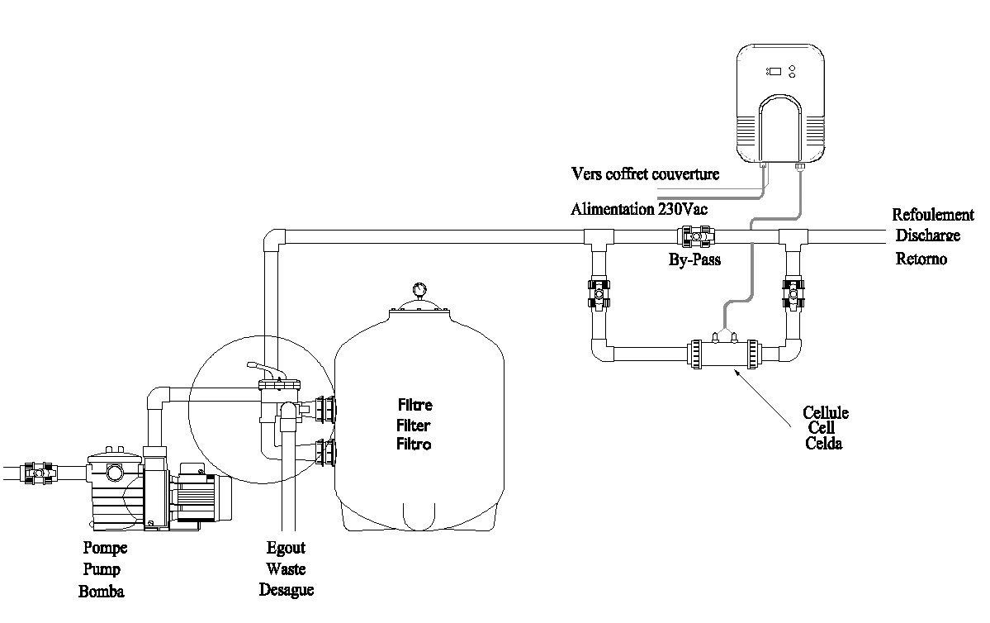

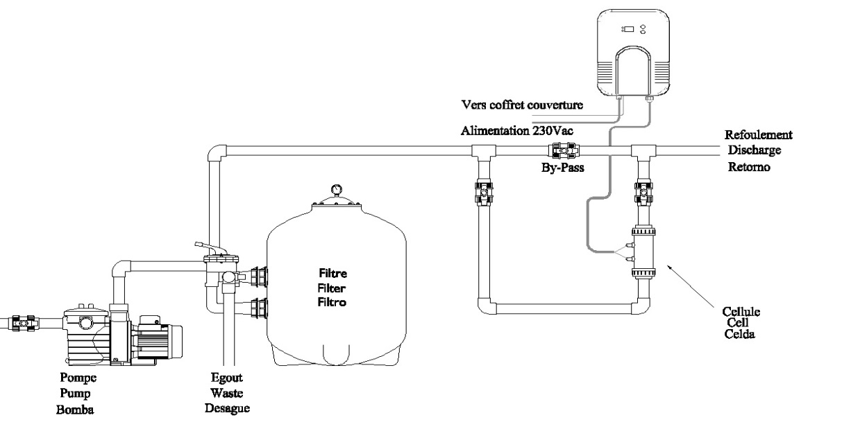
5.1.2 Vertikale Aufbaulage

5.2 Vorbereiten der Installation
Es wir empfohlen, die Steuereinheit in einer Höhe von mindestens 1,60 m über dem Boden und außerhalb der Reichweite von Kindern zu installieren.
Achten Sie darauf, dass die Rückplatte nicht blockiert wird. Belassen Sie an den Seiten einen freien Bereich von jeweils 20 cm und über und unter dem Gerät jeweils 50 cm , um eine optimale und notwendige Belüftung zu gewährleisten.
In der warmen Jahreszeit kann der Aluminiumgrundplatte Temperaturen von bis zu 60 °C erreichen. Entfernen Sie alle Materialien, die durch die von der Grundplatte abgegebene Wärme beschädigt werden könnten.
5.3 Installation und Anschluss der Steuereinheit
      - Befestigen Sie die Steuereinheit mit dem dafür vorgesehen Befestigungssatz.
5.4 Elektrische Anschlüsse
Achtung: Elektrische Verdrahtungen und Anschlussarbeiten dürfen nur von einer Elektrofachkraft durchgeführt werden. Die entsprechende Rechnung ist im Falle von Ansprüchen, die im Rahmen der Garantie geltend gemacht werden, beizufügen. Bei allen Installationen ist vor der Steuereinheit der Elektrolyseanlage ein Differentialschalter 30 mA (max.) einzubauen. Trennen Sie vor der Installation oder einer Wartung die Stromversorgung. Es ist zwingend erforderlich, dass die Elektrolyseanlage mit einer elektrischen Verriegelung angeschlossen wird (230 V/AC Versorgungsspannung, mit Filterpumpe verriegelt).
5.4.1 Schutz durch Trennschalter
Die Stromversorgung der Elektrolyseanlage muss an die Stromversorgung des Gebäudes angeschlossen werden. Sie ist durch einen bipolaren Schutzschalter 4A (Phase + Neutralleiter) zu schützen. Diese Schutzvorrichtung ist nur für die Elektrolyseanlage.
Da es sich um ein Gerät der Klasse I handelt, muss es geerdet werden. Dies ist zwingend erforderlich.
5.4.2 Geregelte Stromversorgung
Die Elektrolyseanlage muss eingeschaltet werden, wenn die Filteranlage in Betrieb ist. Die 230 V Stromversorgung wird entweder durch den Leistungsschütz für den Filter oder durch einen gesonderten Schütz überwacht, dessen Spule parallel zum Leistungsschütz für den Filter verkabelt ist..
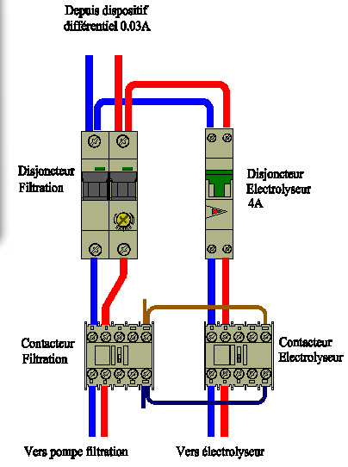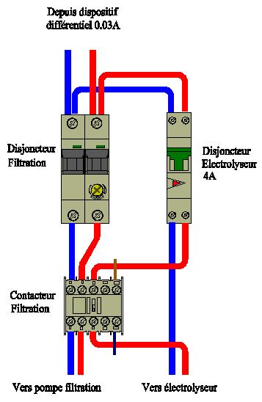

5.4.3 Kabeldimensionierung
Für die Stromversorgung der Elektrolyseanlage muss der Querschnitt der Kabel zwischen 0,75mm² und 2,5mm², der Gesamtquerschnitt des Netzkabels zwischen 6mm² und 10mm² liegen.

5.4.4 Anschluss der Steuereinheit des Elektrolysegeräts

Geräteausstattung:
⧫ 2 (PE) Kabelverschraubungen oben am Gerät.
- Die Kabelverschraubung rechts ist für das Netzkabel der Zelle vorgesehen.
- Die Kabelverschraubung links ist für das Netzkabel 230V/AC vorgesehen.

⧫ 1 gelber Stecker (Chinch-Stecker), gelb.
Dieser Stecker ist mit dem gelben Stecker des Anschlusskabels der automatischen Geräteabdeckung zu verbinden.

Das Kabel verfügt über einen gelben Cinch-Stecker (am Gerät anzuschließen) und einen Anschlusskasten.
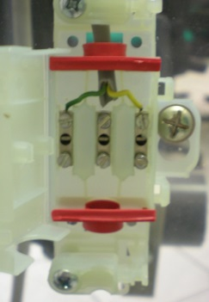
Anschluss an die automatische Abdeckung

- Bei geöffnetem Kontakt oder nicht angeschlossenem Stecker (platzieren Sie in diesem Fall den Anti-Oxidations-Deckel auf die Steckerbuchse) geht die Elektrolyseanlage davon aus, dass das Becken nicht abgedeckt bzw. nicht mit einer automatischen Abdeckung ausgestattet ist.
- Bei geschlossenem Kontakt geht die Elektrolyseanlage davon aus, dass das Becken abgedeckt ist.

Wenn das Schwimmbecken mit einer automatischen Abdeckung ausgestattet ist, verbinden Sie die 2 Klemmen im Anschlusskasten mit dem Kontakt der automatischen Abdeckung (siehe Bild oben).
  - Klemme C und Klemme R sind für den Getriebemotor, Marke UNICUM (Typ PL3210, PL6010, DL3010, DL6010) vorgesehen.
  - Klemme 8 (NO) und Klemme 9 (C) sind für den Tauch-Getriebemotor, Marke SIREM vorgesehen.

Für andere Getriebemotor-Marken/-Modelle kontaktieren Sie bitte den Hersteller.

Verdrahtung der Zelle:

Positionieren Sie Klemmenleisten, Federringe und Muttern nacheinander. Klemmenleisten können wahlweise auf der einen oder der anderen Klemme befestigt werden.

Blockieren Sie die obere Mutter leicht, um zu vermeiden, dass eine nicht mehr behebbare Leckage an den Anschlüssen entsteht.

6. Betrieb der Elektrolyseanlage
Die AQUALUX Elektrolyseanlage ist eine elektronische Elektrolyseanlage mit Polaritätsumkehrsystem, die ausschließlich für nichtgewerbliche Schwimmbecken vorgesehen ist. Die Anlage besteht aus einer Steuereinheit und einer Produktionszelle. Das Schwimmbecken muss 3,5 g/l Salz enthalten. Verwenden Sie nur Salz gemäß EN 973-A. Die Salzmoleküle werden beim Passieren der Zelle in Chlor umgewandelt. Dieser Vorgang wird als Elektrolyse bezeichnet. Die hohe Oxidationskraft von Chlor ermöglicht die Desinfektion des Schwimmbeckens. Am Ende des Zyklus wird das Chlor wieder zurück in Salz umgewandelt. In einer geschlossenen Umgebung wäre das Hinzufügen von Salz nicht notwendig. Ein Teil davon geht jedoch durch überschwappendes Wasser (Badegäste) und durch die Filterreinigung verloren.
Um eine effiziente Aufbereitung zu gewährleisten, empfehlen wir den Einbau eines optionalen automatischen pH-Dosiersystems (Art.-Nr. 105451).
Die optionale Anode zur Erdung (Art.-Nr.: ANMT050 oder 63) ermöglicht das Ableiten statischer Elektrizität des Schwimmbadwassers in den Boden, unabhängig von deren Herkunft. In einigen Fällen kann die statische Elektrizität das Auftreten von Oxidationserscheinungen an Metallteilen, die mit dem Schwimmbeckenwasser in Kontakt kommen, begünstigen. Dies kann den Betrieb elektronischer Geräte beeinträchtigen. Schließen Sie die Elektrode an die Erde Ihrer Installation an.

AQUALUX Elektrolyseanlagen arbeiten mit einer Polaritätsumkehr an den Zellenanschlüssen. Dadurch wird die Bildung von Ablagerungen auf der Zelle begrenzt.
Alle 4 Stunden (feste Länge) führt die Elektrolyseanlage eine Polaritätsumkehr durch.

Wichtig:
Das Hydrauliksystem der Elektrolyseanlage muss sich öffnen und ein Wasserdurchfluss hergestellt sein, bevor das Gerät eingeschaltet wird. Es wird strengstens davon abgeraten, die Elektrolyseanlage einzuschalten, wenn kein ordnungsgemäßer Durchfluss von Beckenwasser durch das Hydrauliksystem besteht.
Nichtbeachten dieser Anweisung kann zur Zerstörung der Elektrolysezelle führen. Die Zelle kann unter dem Druck des Produktgases explodieren.

6.1 Verwendung des Tastenfelds

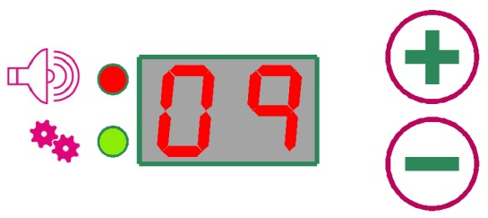

und : Verwenden Sie diese Tasten, um das Produktionsniveau einzustellen, und zwar von 0% bis 100 % in Schritten von 10 % (0 bis 10 auf dem Bildschirm).
Nach einigen Minuten bei 0 % wechselt die Elektrolyseanlage automatisch in den Standby-Modus und die LEDs und der Bildschirm schalten sich aus. Sie können durch Drücken einer beliebigen Taste wieder aktiviert werden.

6.2 Betriebsanzeigen

Anzeige Fehlfunktion.

Leuchtet, wenn die Zelle in Betrieb ist.

Die AQUALUX Elektrolyseanlage arbeitet nach dem programmierten Produktionsprozentsatz und wird auf 20 % dieser Einstellung reduziert, wenn eine automatische Schwimmbadabdeckung an die Elektrolyseanlage angeschlossen ist. In diesem Fall blinkt die Produktions-LED grün.
Bei Schwimmbecken ohne Abdeckung leuchtet die LED weiter grün.

Fehler
Anzeige | Ursachen
Rote LED leuchtet, A1 wird angezeigt | Leitfähigkeit zu hoch = Zellenkurzschluss  Überprüfen Sie den Salzgehalt (zu hoch)
Rote LED leuchtet, A2 wird angezeigt | Leitfähigkeit zu gering = Stromzufuhr Zelle unterbrochen  Überprüfen Sie den Salzgehalt (zu gering) und/oder Verkalkung der Zelle

7. Erstbetrieb / Vorbereitung des Schwimmbeckens
7.1.1 Vorbereitung des Schwimmbeckens
- Trennen Sie die Stromversorgung und schließen Sie den Bypass, um eine Beschädigung der Zelle Ihrer AQUALUX Elektrolyseanlage bei einer Stoßchlorung zu vermeiden.
- Stellen Sie sicher, dass der pH-Wert zwischen 7,0 und 7,4 liegt.
- Falls Ihr Wasser nicht aus der öffentlichen Wasserversorgung kommt (zum Beispiel aus Bohrung, Brunnen, Quelle), führen Sie eine Vorbehandlung mit einem Produkt gegen Metall- und Kalkablagerungen durch.
- Überprüfen Sie die Wasserparameter (Gesamt-Alkalität, Härte und Stabilisatorwert) und stellen Sie diese gegebenenfalls ein.
- Prüfen Sie den Stabilisatorwert im Becken. Das Einhalten eines Chlorstabilisatorwerts zwischen 25 und 50 mg/l verhindert einen schnellen Abbau des durch die AQUALUX Elektrolyseanlage produzierten Chlors, besonders bei starker Sonneneinstrahlung. Bei der Verwendung von Frischwasser liegt der Stabilisatorwert bei Null.
  - Wenn der Stabilisatorwert zwischen 25 mg/l und 50 mg/l liegt, führen Sie eine Stoßchlorung mit einem nicht-stabilisierten Produkt (Moonipo) durch.
  - Wenn der Stabilisatorwert unter 25 mg/l liegt, führen Sie eine Stoßchlorung mit einem stabilisierten Produkt (Moondifix 56 %) durch.

ACHTUNG: Über-stabilisiertes Wasser beeinträchtigt die Wirkung von Chlor und somit eine ordnungsgemäße Desinfektion Ihres Schwimmbeckens. Wenn der Stabilisatorwert 50 mg/l übersteigt, muss das gesamte Wasser oder ein Teil des Wassers im Becken durch frisches Wasser ersetzt werden.

- Fügen Sie die in Ihrer AQUALUX Elektrolyseanlage erforderliche Salzmenge (3,5 g/l) hinzu.

Beckenvolumen (m³) | 10 | 20 | 30 | 40 | 50 | 60 | 70 | 80
Salzmenge (kg) | 35 | 70 | 105 | 140 | 175 | 210 | 245 | 280

Verwenden Sie nur Aqualux Elektrolysesalz, das der Norm EN 973 - Type A entspricht. (Art.-Nr. 100378).

Die Wasserhärte drückt die Menge der im Wasser vorhandenen Ca²⁺ (Kalzium-Ionen) und Mg²⁺ (Magnesium-Ionen) im Wasser aus. Die Härte des Wassers muss zwischen 10 °F (5,62 ° dH) und 25 °F (14 ° dH) liegen.

Die Gesamt-Alkalität des Wassers (TAC) bezieht sich auf dessen Pufferkapazitäten, die die im Wasser vorhandene Menge an CO₃²-Carbonaten ausdrückt. Die Gesamt-Alkalität des Wassers muss zwischen 8 °F (4,49 ° dH) und 14 °F (7,87 ° dH) liegen.
7.1.2 Inbetriebnahme
7.1.2 Einschalten
  - Stellen Sie das Filterventil auf die Position „Umwälzung“.
- Bringen Sie die Pumpe in die Position „Zwangseinschaltung“.
Warten, bis sich das Salz vollständig aufgelöst hat (um den Prozess zu beschleunigen, können Sie das Salz in
Eimern vorauflösen, bevor Sie es ins Becken zugeben).
  - Überprüfen Sie den Salzgehalt im Becken und stellen Sie ggf. nach.
  - Schalten Sie die Pumpe aus.
  - Stellen Sie das Filterventil auf die Position „Filtern“.
  - Schalten Sie die Pumpe ein.
  - Schalten Sie die Netzspannung des Salz-Elektrolysegeräts ein.
  - Das Display leuchtet auf und zeigt das Produktionsniveau an.
  - Überprüfen Sie die Stromzufuhr durch Abschalten der Pumpe. Die Elektrolyseanlage muss sich ausschalten. Wenn dies nicht der Fall ist, überprüfen Sie den Anschluss der Pumpe.
  - Schalten Sie die Pumpe ein.
  - Stellen Sie die Filterlaufzeit entsprechend der Wassertemperatur ein.

Mindestfilterlaufzeit abhängig von der Wassertemperatur:
Temperatur in °C | Zeit in Stunden | Temperatur in °C | Zeit in Stunden
16 | 8 | 26 | 13
18 | 9 | 28 | 16
20 | 10 | 30 | 19
22 | 11 | höher | 24/24
24 | 12

7.1.2.b Einstellung der Chlorproduktion
Die Ersteinstellung der Chlorproduktion für eine korrekte Aufbereitung des Wassers in Ihrem Schwimmbecken ist abhängig von der Menge an Wasser im Becken und den chemischen Eigenschaften des Wassers. Die korrekte Einstellung ist durch aufeinanderfolgende Tests herauszufinden.

- Stellen Sie sicher, dass die Salzkonzentration in Ihrem Becken im Bereich von 3,5 g/l liegt.
- Stellen Sie die Chlorproduktion der Elektrolyseanlage für 24 Stunden auf 80 %.
- Testen Sie den Gehalt an freiem Chlor durch Entnahme einer Probe aus der Mitte des Beckens.
- Ist der Chlorwert höher als 1,5 ppm, reduzieren Sie die Chlorproduktion um 10 %.
- Ist der Chlorwert geringer als1 ppm, erhöhen Sie die Chlorproduktion um 10 %.
- Gehen Sie auf die gleiche Weise weiter vor, bis der Chlorwert zwischen 1 ppm und 1,5 ppm liegt.

Der Gehalt an freiem Chlor im Becken muss zwischen 1 mg/l (1 ppm) und 1,5mg/l (1,5ppm) sein. Das Wasser für Analysen muss aus der Mitte des Beckens entnommen werden, da der Gehalt an freiem Chlor in der Zelle hoch ist.

8. Wartung und Fehlersuche
8.1 Wöchentliche Überprüfungen
Überprüfung des pH-Werts
Stellen Sie sicher, dass der pH-Wert immer zwischen 7,0 und 7,4 liegt.

Überprüfung des Chlorwerts
Wenn der Chlorwert über oder unter den erforderlichen Werten (1 und 1,5 mg/l) liegt, passen Sie die Produktion Ihrer Elektrolyseanlage im Produktionssteuerungsmenü entpsrechend an.

8.2 Monatliche Überprüfungen
Überprüfung des Salzgehalts
Ihre Elektrolyseanlage muss mit einem Salzgehalt von 3,5 g Salz/l betrieben werden. In einer geschlossenen Umgebung wäre das Hinzufügen von Salz nicht notwendig. Ein Teil davon geht jedoch durch überschwappendes Wasser (Badegäste) und durch die Filterreinigung verloren. Überprüfen Sie den Salzgehalt einmal im Monat mit dem Aqualux Test-Kit (Tabletten oder Teststreifen), (Artikel TASELB).
Verwenden Sie nur Aqualux Elektrolysesalz, das der Norm EN 973 - Type A entspricht.

Überprüfung des Stabilisatorgehalts
Das Einhalten eines Chlorstabilisatorwerts zwischen 25 und 50 mg/l verhindert einen schnellen Abbau des durch die AQUALUX Elektrolyseanlage produzierten Chlors, besonders bei starker Sonneneinstrahlung. Bei der Verwendung von Frischwasser liegt der Stabilisatorwert bei Null. Eine Stoßchlorung ist in der Regel ausreichend, um eine ausreichende Menge an Stabilisator im Becken zu gewährleisten.

8.3 Überprüfungen in der Zwischensaison
Stoßchlorung des Schwimmbeckens
Es ist wichtig, in der Zwischensaison eine Stoßchlorung Ihres Schwimmbeckens durchzuführen. Gehen Sie wie folgt vor:
- Trennen Sie die Stromversorgung und schließen Sie den Bypass der AQUALUX Elektrolyseanlage, um eine Beschädigung der Zelle während der Stoßchlorung zu vermeiden.
- Kontrollieren Sie den pH-Wert und stellen Sie sicher, dass er zwischen 7,0 und 7,4 liegt.
- Überprüfen Sie den Stabilisatorwert im Becken.
  - Wenn der Stabilisatorwert zwischen 25 mg/l und 50 mg/l liegt, führen Sie eine Stoßchlorung mit einem nicht-stabilisierten Produkt (Moonipo) durch.
  - Wenn der Stabilisatorwert unter 25 mg/l liegt, führen Sie eine Stoßchlorung mit einem stabilisierten Produkt (Moondifix 56 %) durch.
Führen Sie die Stoßchlorung immer am Abend durch und lassen Sie den Filter über Nacht in Betrieb. Decken Sie Ihr Schwimmbecken bis zum nächsten Tag mit einer Luftpolsterfolie ab.

Überprüfung der Zelle auf Kalkablagerungen
Die AQUALUX Elektrolyseanlage ist mit einem Polaritätsumkehrsystem ausgestattet, um die Verkalkung der Zelle zu begrenzen. In den meisten Fällen ist es jedoch notwendig, die Zelle der Zwischensaison manuell zu entkalken.
Verwenden Sie dafür grundsätzlich Branntweinessig.

Empfehlungen:
- Schalten Sie die Elektrolyseanlage aus.
- Schließen Sie den Bypass der AQUALUX Elektrolyseanlage.
- Lösen Sie die Anschlussstücke der Zelle und trennen Sie sie vom Hydrauliksystem.
- Verschließen Sie ein Ende und halten Sie die Zelle gerade (vertikal).
- Geben Sie etwas Essig direkt in die Zelle. Sobald die Platten vollständig eingetaucht sind, warten Sie für 10 bis 20 Minuten. Schütteln Sie die Zelle immer wieder, um die Kalkablagerungen zu entfernen.
- Vergewissern Sie sich, dass keine Kalkablagerungen mehr vorhanden sind. Wiederholen Sie den Vorgang gegebenenfalls.
- Spülen Sie die Zelle ab und bauen Sie sie wieder ein.

Die Verwendung eines ungeeigneten Produkts oder zu hoch konzentrierter Stoffe (reine Säure) kann sichtbare und irreversible Schäden an der Zelle verursachen, die nicht unter die Garantie fallen und eine potenzielle Gefahr sein können.

9. Fehlerbehebung
Chlorgehalt niedrig oder null
Mögliche Ursachen | Abhilfemaßnahmen
Stabilisatorgehalt im Wasser niedrig (Isocyanursäure). | Konsultieren Sie Ihren Händler (vor der Zugabe einer geringen Menge an Stabilisator, um den Gehalt zwischen 25 und 50 ppm zu halten).
Betriebsstunden der Elektrolyseanlage unzureichend. | Erhöhen Sie die tägliche Filterlaufzeit.
Produktionsrate zu gering. | Erhöhen Sie die Chlorproduktion.
Die Außentemperatur ist vor kurzem gestiegen, ohne dass die Chlorproduktion erhöht wurde. | Erhöhen Sie die Chlorproduktion.
Vorübergehender Chlorverlust aufgrund hoher organischer Belastung: Regen, Blätter, Dünger oder intensive Nutzung des Schwimmbeckens. Haustiere im Becken. | Betreiben Sie die Anlage 24 Stunden lang mit 100 %. Überprüfen Sie den Wert erneut.  Sollte der Chlorgehalt immer noch zu gering sein, führen Sie eine Stoßchlorung mit Feststoffen durch.
Salzgehalt im Schwimmbecken niedrig (unter 3,5 g/l). | Geben Sie etwas Aqualux Elektrolysesalz hinzu.
Hoher Nitratgehalt. | Wenden Sie sich an einen Fachmann.
Metall im Wasser. | Setzen Sie den Enthärter Mooncal ein, um Ablagerungen zu verhindern.
Frischwasser. Keine anfängliche Stoßchlorung. | Führen Sie eine Stoßchlorung durch.
Zelle ist verstopft oder verschmutzt. | Bauen Sie die Zelle zur Überprüfung aus. Reinigen Sie die Zelle mit Branntweinessig.
Getrennte oder veränderte Steuerung (Abdeckung) | Verbindung zu Steuerung wieder herstellen.

Bildschirm ohne Anzeige.
Mögliche Ursachen | Abhilfemaßnahmen
Steuereinheit ohne Stromversorgung. | Überprüfen Sie die Stromversorgung.  Überprüfen Sie, dass die Flachbandkabel zwischen den Elektronikkarten richtig angeschlossen sind.  Überprüfen Sie die 2A Sicherung der Netzteilkarte.
Elektronikkarte defekt. | Wenden Sie sich an Ihren autorisierten Kundendienstvertreter.
Gerät im Standby. | Drücken Sie zur Reaktivierung eine beliebige Taste.

Alarm Beschädigung
Mögliche Ursachen | Abhilfemaßnahmen
Kein oder nur geringer Durchfluss durch die Zelle. | Überprüfen Sie den Durchfluss (geschlossenes Ventil, verschmutzter Filter).
Zu viel oder zu wenig Salz. | Überprüfen Sie den Salzgehalt.
Zelle ist verkalkt. | Reinigen Sie die Zelle.
Elektronikkarte defekt. | Karte ersetzen.

10 Garantie
AQUALUX Elektrolyseanlagen haben eine Garantie gegen Material- und/oder Herstellungsfehler, und zwar 2 Jahre für das Gerät und 4 Jahre für die Zelle, ab dem Datum der Lieferung.

Die Garantie gilt nicht im Falle von sichtbaren Defekten. Ebenfalls ausgeschlossen sind Mängel und Schäden, die durch normalen Verschleiß, infolge fehlerhafter Montage und/oder durch eine nicht bestimmungsgemäße Verwendung entstanden sind sowie Schäden aufgrund jeglicher Änderung am Produkt, die ohne vorherige schriftliche Zustimmung von Aqualux durchgeführt wurde.

Diese Garantie ist außerdem abhängig von der strikten Einhaltung der Anweisungen für die Installation und/oder Nutzung. Die Garantie gilt nicht im Falle der Nichteinhaltung dieser Bedingungen, insbesondere in den folgenden Fällen:
- Elektrische Anschlussarbeiten wurden nicht von einer Elektrofachkraft durchgeführt.
- Sicherheits- oder Steuervorrichtungen wurden entfernt, verändert oder überbrückt.
- Die Seriennummer wurde entfernt, zerstört oder gelöscht (Prüfnummer).
- Die chemische Zusammensetzung des Wassers ist nicht geeignet und entspricht nicht den empfohlenen Werten oder das Schwimmbecken wird nicht ordnungsgemäß genutzt.
- Schäden wurden durch eine unsachgemäße Installation oder Änderungen, unsachgemäßen Umgang, Vernachlässigung, Unfall, unsachgemäße Reparaturen, Feuer, Überschwemmungen, Blitzschlag, Störungen der elektrischen Hauptstromversorgung, bewaffneten Konflikten oder anderen Fällen höherer Gewalt verursacht.
- Das verwendete Salz entspricht nicht der EN 973-Verordnung.
- Der Einsatz der Salzelektrolyseanlage erfolgt nicht in einem privaten Schwimmbecken.

Die Rechnung für den Kauf des Produktes und die Rechnung eines Elektrofachmanns sind bei sämtlichen Garantieansprüchen grundsätzlich vorzulegen.

Im Rahmen der Garantie durchgeführte Reparaturen und der Austausch von Teilen führen nicht zu einer Verlängerung des Gesamt-Garantiezeitraums.

Im Rahmen dieser Garantie ist Aqualux einzig und allein zum kostenlosen Austausch bzw. zur Reparatur des Produkts oder eines Teils davon verpflichtet, sofern der Aqualux Kundenservice festgestellt hat, das diese defekt sind. Alle anderen Kosten sind vom Käufer zu tragen.

Um diese Garantie zu nutzen, sind die betreffenden Produkte zuerst an die Aqualux Kundendienstabteilung einzusenden, deren Zustimmung zu Austausch oder Reparatur maßgeblich ist.

Gesetzliche Garantie: Sofern der Käufer einen versteckten Mangel nachweisen kann, ist der Verkäufer gesetzlich verpflichtet, sämtliche Folgen davon zu beseitigen (Artikel 1641 und folgende des Französisch BGB).
Sollte der Käufer seinen Anspruch vor Gericht geltend machen, muss dies innerhalb kurzer Zeit ab Datum der Feststellung des Mangels erfolgen (Artikel 1648 des französischen BGB).
Garantieerklärung

KOPIE IST INNERHALB VON ACHT TAGEN NACH INBETRIEBNAHME DES ELEKTROLYSEGERAETES AN UNS ZU SENDEN.
Damit die Garantie ab Lieferdatum an den Endverbraucher gültig ist, füllen Sie dieses Formular bitte sorgfältig aus und senden Sie es an uns.

- ELEKTROLYSEANLAGE
Serienummer des Geräts ..............................................................................................................
Seriennummer der Zelle ..........................................................................................................
Installationsdatum .......................................................................................................... ...................

- Besitzer
Name ................................................................ Vorname ...........................................................
Adresse ..........................................................................................................................................................................................................................................................................................................
PLZ ....................... Ort ..................................................................... Land ............................

- INSTALLATEUR (falls erforderlich)
Firma .......................................................................... Kundennummer ........................................
Name ................................................................ Vorname ...........................................................
Adresse ................................................................................................................................................................................................................................................................................................................
PLZ ....................... Ort ..................................................................... Land ............................

Händlerstempel

FALLS DIESES FORMULAR NICHT VOM INSTALLATEUR AUSGEFÜLLT WURDE
Fügen Sie eine Kopie der Kaufrechnung oder einen Kassenbeleg bei, aus denen der Produktname und die Kontaktdaten des Verkäufers und Installateurs eindeutig hervorgehen.

Senden Sie die Garantieerklärung in einem frankierten Umschlag an:
SAS AQUALUX
Service Après Vente
BP 135
13533 St Rémy de Provence Cedex
Frankreich

